（选修3-1）
第一部分 静电场
专题1.12 电容器（基础篇）
一．选择题
1. （2019广东揭阳市期末）据国外某媒体报道，科学家发明了一种新型超级电容器，能让手机几分钟内充满电，某同学登山时用这种超级电容器给手机充电，下列说法正确的是（ ）
A.充电时，电容器的电容变小
B.充电时，电容器存储的电能变小
C.充电时，电容器所带的电荷量可能不变
D.充电结束后，电容器不带电，电容器的电容为零
【参考答案】B
【名师解析】电容器的电容是由电容器自身的因素决定的，故充电时，电容器的电容不变，A符合题意；充电时，电容器所带的电荷量减小，存储的电能变小，B符合题意；充电时，手机电能增加，电容器上的电荷量一定减小，C不符合题意；电容器的电容是由电容器自身的因素决定的，故充电结束后，电容器的电容不可能为零；D不符合题意；
【温馨提示】充电的时候电容不变，给手机充电，电荷量变小，电容器的电压也变小。
2.（2019浙江嘉兴质检）激光闪光灯的电路原理如图所示，电动势为300V的电源向电容为6000μF的电容器C充电完毕后，通过外加高压击穿“火花间隙”间空气，使电容器一次性向激光闪光灯放电，提供所有能量使闪光灯发出强光，则电容器放电过程释放的电量和通过闪光灯的电流方向为（ ）
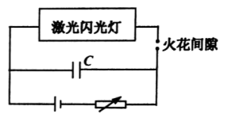
A．.1.8C 向左 B．.1.8C 向右
C．.2×10^{－5}C 向左 D．.2×10^{－5}C 向右
【参考答案】B
【名师解析】电动势为300V的电源向电容为6000F的电容器C充电完毕后，电容器带电量Q=CE=6000×10⁻⁶×300C=1.8C。电容器放电过程释放的电量为Q=1.8C，通过闪光灯的电流方向为向右，选项B正确
3.（2019北京东城期末）如图所示是电容式话筒的原理图，膜片与固定电极构成一个电容器，用直流电源供电，当 声波使膜片振动时，电容发生变化，电路中形成变化的电流，于是电阻R两端就输出了与 声音变化规律相同的电压下列说法正确的是（ ）
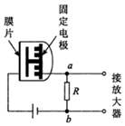
A. 电容式话筒是通过改变正对面积来改变电容的
B. 电阻R两端电压变化的频率与电流的频率相同
C. 当膜片靠近固定电极时，电流从b流向a
D. 当膜片靠近固定电极时，电容器处于放电状态
【参考答案】B
【名师解析】由图可知，电容式话筒是通过改变板间距来改变电容的，故A错误；根据欧姆定律可知，电阻R两端电压变化的频率与电流的频率相同，故B正确；当膜片靠近固定电极时，根据电容的决定式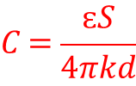知，电容变大，因始终和电源相连，故U不变，由可知，电量增大，电容器充电，电流由a到b，故CD错误。
【方法归纳】根据电容的决定式判断电容的变化，电容始终接在电源的两端，电势差不变，根据，判断电量的变化，从而得出电流的流向．解决本题的关键是掌握电容的决定式以及知道电容始终接在电源的两端，电势差不变；同时掌握好电容的决定式和定义式的准确应用．
4．（2019重庆九校联盟12月联考）超级电容器又叫双电层电容器，它具有功率密度高、充放电时间短、循环寿命长、工作温度范围宽等特点。图示为一款超级电容器，其上标有“2.7 V 400 F”，则可知（ ）
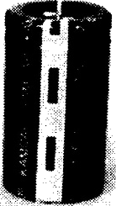
A．该电容器的输入电压只能是2.7 V时才能工作
B．该电容器的输入电压最大值小于或等于2.7 V时都能工作
C．该电容器不充电时的电容为零
D．该电容器充满电时储存的电荷量为1080 mA·h
【参考答案】
【名师解析】根据超级电容器，其上标有的“2.7 V 400 F”，可知该电容器在2.7V以下电压（击穿电压为2.7V）都能正常工作，该电容器充满电时储存的电荷量为q=CU=400×2.7C=1080 C，选项B正确ACD错误。
5. (2018·广东省揭阳市高三期末)将平行板电容器两极板之间的距离、电压、电场强度大小、电容和极板所带的电荷量分别用d、U、E、C和Q表示．下列说法正确的是( )
A．保持U不变，将d变为原来的两倍， 则E变为原来的一半
B．保持E不变，将d变为原来的一半， 则U变为原来的两倍
C．保持C不变，将Q变为原来的两倍， 则U变为原来的两倍
D．保持d、C不变，将Q变为原来的一半， 则E变为原来的一半
【参考答案】 ACD
【名师解析】 保持U不变，将d变为原来的两倍后，根据E＝可得E变为原来的一半，A正确；保持E不变，将d变为原来的一半，根据U＝Ed可得U变为原来的一半，B错误；根据公式C＝可知将Q变为原来的两倍，则U变为原来的两倍，C正确；根据C＝可得C不变，将Q变为原来的一半，U变为原来的一半，根据公式E＝可知d不变，U变为原来的一半，E变为原来的一半，D正确．
6. (多选)(2019·安徽省宿州市质检)如图为某一机器人上的电容式位移传感器工作时的简化模型图．当被测物体在左右方向发生位移时，电介质板随之在电容器两极板之间移动，连接电容器的静电计会显示电容器电压的变化，进而能测出电容的变化，最后就能探测到物体位移的变化，若静电计上的指针偏角为θ，则被测物体( )
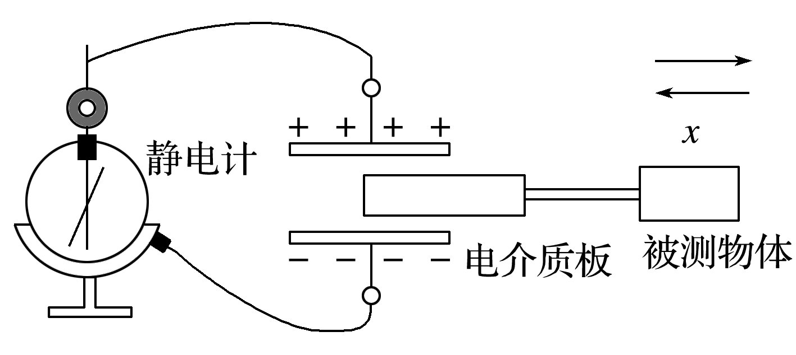
A．向左移动时，θ增大 B．向右移动时，θ增大
C．向左移动时，θ减小 D．向右移动时，θ减小
【参考答案】 BC
【名师解析】 由公式C＝，可知当被测物体带动电介质板向左移动时，导致两极板间电介质增大，则电容C增大，由公式C＝可知电荷量Q不变时，U减小，则θ减小，故A错误，C正确；由公式C＝，可知当被测物体带动电介质板向右移动时，导致两极板间电介质减小，则电容C减少，由公式C＝可知电荷量Q不变时，U增大，则θ增大，故B正确，D错误．
7.平行板电容器两极板之间充满云母介质，接在恒压直流电源上．若将云母介质移出，则电容器( )
A．极板上的电荷量变大，极板间电场强度变大
B．极板上的电荷量变小，极板间电场强度变大
C．极板上的电荷量变大，极板间电场强度不变
D．极板上的电荷量变小，极板间电场强度不变
【参考答案】 D
【名师解析】 由C＝可知，当将云母介质移出时，ε_{r}变小，电容器的电容C变小，因为电容器接在恒压直流电源上，故U不变，根据Q＝CU可知，当C减小时，Q减小，再由E＝，由于U与d都不变，故电场强度E不变，选项D正确．
8.(2018·北京卷·19)研究与平行板电容器电容有关因素的实验装置如图所示．下列说法正确的是( )
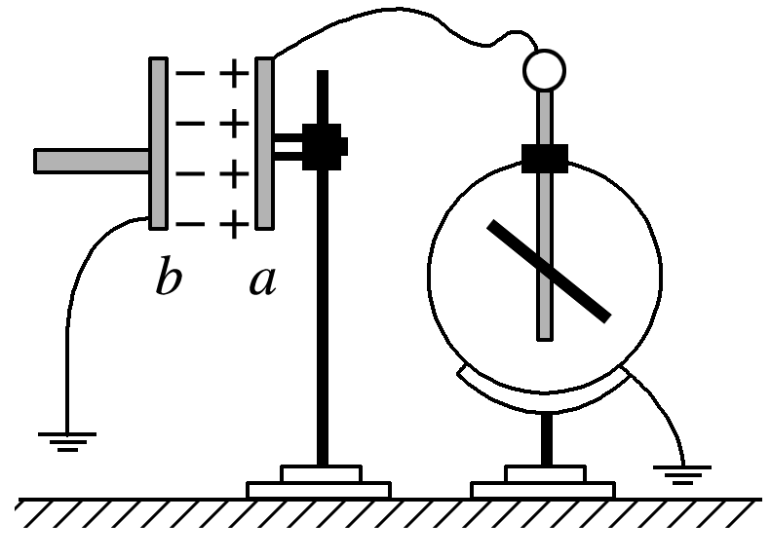
A．实验前，只用带电玻璃棒与电容器a板接触，能使电容器带电
B．实验中，只将电容器b板向上平移，静电计指针的张角变小
C．实验中，只在极板间插入有机玻璃板，静电计指针的张角变大
D．实验中，只增加极板带电荷量，静电计指针的张角变大，表明电容增大
【参考答案】 A
【名师解析】 实验前，只用带电玻璃棒与电容器a板接触，由于静电感应，在b板上将感应出异种电荷，A正确；b板向上平移，正对面积S变小，由C＝知，电容C变小，由C＝知，Q不变，U变大，因此静电计指针的张角变大，B错误；插入有机玻璃板，相对介电常数ε_{r}变大，由C＝知，电容C变大，由C＝知，Q不变，U变小，因此静电计指针的张角变小，C错误；由C＝知，实验中，只增加极板带电荷量，静电计指针的张角变大，是由于C不变导致的，D错误．
9．(多选)如图所示，A、B为两块平行带电金属板，A带负电，B带正电且与大地相接，两板间P点处固定一负电荷，设此时两极板间的电势差为U，P点场强大小为E，电势为φ_{P}，负电荷的电势能为E_{p}，现将A、B两板水平错开一段距离(两板间距不变)，下列说法正确的是( )
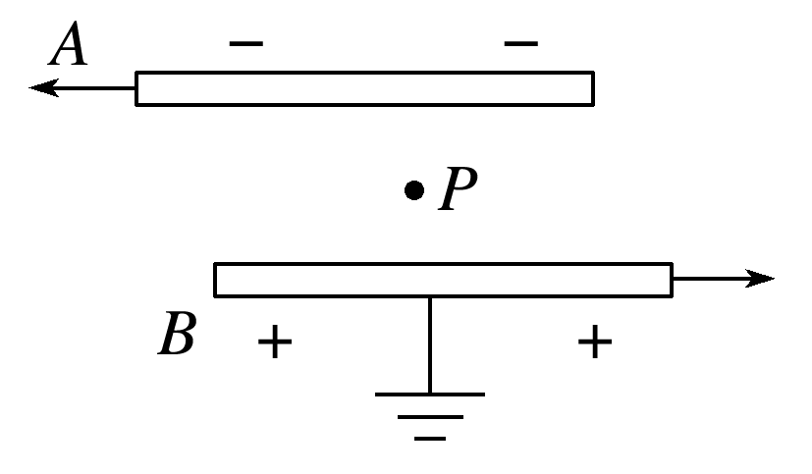
A．U变大，E变大 B．U变小，φ_{P}变小
C．φ_{P}变小，E_{p}变大 D．φ_{P}变大，E_{p}变小
【参考答案】 AC
【名师解析】 根据题意可知两极板间电荷量保持不变，当正对面积减小时，则由C＝可知电容减小，由U＝可知极板间电压增大，由E＝可知，电场强度增大，故A正确；设P与B板之间的距离为d′，P点的电势为φ_{P}，B板接地，φ_{B}＝0，则由题可知0－φ_{P}＝Ed′是增大的，则φ_{P}一定减小，由于负电荷在电势低的地方电势能一定较大，所以可知电势能E_{p}是增大的，故C正确．
10．(2019·湖北联考)如图所示，美国物理学家密立根通过研究平行板间悬浮不动的带电油滴，准确地测定了电子的电荷量．平行板电容器两极板与电压为U的恒定电源两极相连，板的间距为d，现有一质量为m的带电油滴在极板间静止不动，则( )
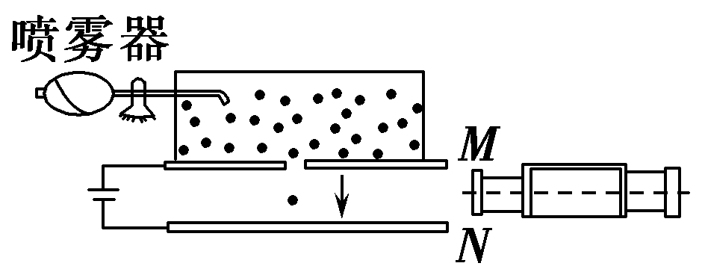
A．此时极板间的电场强度E＝
B．油滴带电荷量q＝
C．减小极板间电压，油滴将向下加速运动
D．将下极板向下缓慢移动一小段距离，油滴将向上加速运动
【参考答案】 AC
【名师解析】由E＝知A正确；带电油滴静止，则mg＝Eq＝q，解得q＝，B错误；减小两板的电压，电场强度减小，则mg>Fq，油滴将向下加速运动，C正确；将下极板向下移动一小段距离，板间距离增大，电场强度减小，油滴将向下加速运动，D错误．
11．一平行板电容器中存在匀强电场，电场沿垂直方向．两个比荷(即粒子的电荷量与质量之比)不同的带电粒子A和B，从电容器边缘同一竖直线上的不同位置(如图)沿相同的水平方向同时射入两平行板之间，经过相同时间两粒子落在电容器下板同一点P上．若不计重力和粒子间的相互作用，则下列说法正确的是( )
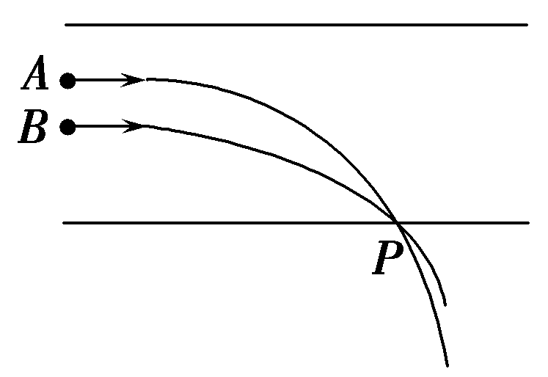
A．粒子A的比荷大于粒子B
B．粒子A射入时的初速度大于粒子B
C．若只减小两板间的电压，则两粒子可能同时落在电容器下板边缘上
D．若只增大粒子B射入时的初速度，则两粒子可能在两板之间的某一位置相遇
【参考答案】 AC
【名师解析】粒子在电场中只受电场力作用，电场力与初速度方向垂直，所以，粒子做类平拋运动；在竖直方向，两粒子运动时间相同，A的位移大于B的位移，所以，A的加速度大于B的加速度，又由加速度a＝，可知A的比荷大于B的比荷，故A正确；在水平方向，两粒子运动时间相同，运动位移相同，所以，两粒子射入时的初速度相等，故B错误；若只减小两板间的电压，则两粒子的加速度同比减小，那么在竖直方向上，位移和加速度的比值仍旧相等，即A、B从原来高度落下需要的时间仍旧相同，所以，两粒子可能同时落在电容器下板边缘上，故C正确；若只增大粒子B射入时的初速度，则在水平方向上B的位移恒大于A的位移，那么两粒子不可能在两板之间的某一位置相遇，故D错误．]
12、静电计是在验电器的基础上制成的，用其指针张角的大小来定性显示其金属球与外壳之间的电势差大小。如图所示，A、B是平行板电容器的两个金属板，G为静电计。开始时开关S闭合，静电计指针张开一定角度，为了使指针张开的角度增大些，下列采取的措施可行的是 ( )
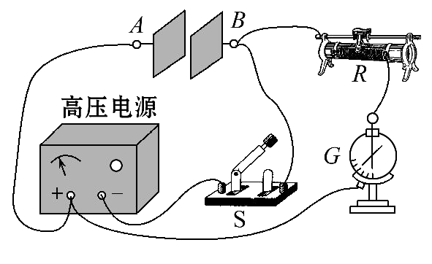
A.断开开关S后，将A、B分开些 B.保持开关S闭合，将A、B两极板分开些
C.保持开关S闭合，将A、B两极板靠近些 D.保持开关S闭合，将变阻器滑动触头向右移动
【参考答案】 A
【名师解析】断开开关，电容器带电量Q不变，将A、B分开一些，则d增大，根据C=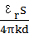知，电容C减小，根据C=知，电势差U增大，指针张角增大，故A正确;保持开关闭合，电容器两端的电势差不变，则指针张角不变，B、C、D错误。
13．（2019全国考试大纲调研卷3）如图所示，三块平行放置的带电金属薄板A、B、C中央各有一小孔，小孔分别位于O、M、P点．由O点静止释放的电子恰好能运动到P点．现将C板向右平移到P′点，则由O点静止释放的电子( )
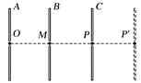
A． 运动到P点返回 B． 运动到P和P′点之间返回
C． 运动到P′点返回 D． 穿过P′点
【参考答案】A
【名师解析】 根据平行板电容器的电容的决定式C＝、定义式C＝和匀强电场的电压与电场强度的关系式U＝Ed可得E＝，可知将C板向右平移到P′点，B、C两板间的电场强度不变，由O点静止释放的电子仍然可以运动到P点，并且会原路返回，故选项A正确.
14．（2019广东深圳一模）如图，带电的平行板电容器和静电计用导线相连
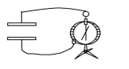
A．若仅使上极板上移一段距离，则电容器的电容增大
B．若仅向两板间插入云母介质，则板间电场强度减小
C．若静电计指针张角增大，可能仅是因为两板正对面积增大
D．若静电计指针张角减小，可能仅是因为两板间距变大
【参考答案】B
【名师解析】根据平行板电容器电容的决定式可知，若仅使上极板上移一段距离，电容器正对面积减小，则电容器的电容减小，选项A错误；若仅向两板间插入云母介质，介质中感应带电，板间电场强度减小，选项B正确；若静电计指针张角增大，说明两极板之间的电压增大，可能仅是因为两板正对面积减小，导致两极板之间的电场强度增大，由U=Ed可知，两极板之间的电压增大，选项C错误；若静电计指针张角减小，说明两极板之间的电压减小，可能仅是因为两板间距减小，选项D错误。
15．某同学利用电流传感器研究电容器的放电过程，他按如图1所示连接电路。先使开关S接1，电容器很快充电完毕。然后将开关掷向2，电容器通过 R放电，传感器将电流信息传入计算机，屏幕上显示出电流随时间变化的I-t曲线如图2所示。他进一步研究滑动变阻器的阻值变化对曲线的影响，断开S，先将滑片P向右移动一段距离，再重复以上操作，又得到一条I-t曲线。关于这条曲线，下列判断正确的是（ ）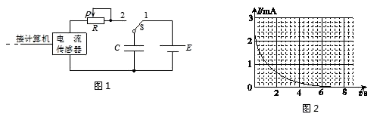
A．曲线与坐标轴所围面积将增大 B．曲线与坐标轴所围面积将减小
C．曲线与纵轴交点的位置将向上移动 D．曲线与纵轴交点的位置将向下移动
【参考答案】D
【名师解析】根据知I-t图象的面积表示电容器所带电荷量，在滑动变阻器电阻变化前后电容器所带电荷量相同，所以曲线与坐标轴所围面积将不变，A、B错误；因滑动变阻器电阻电阻增大，则电容器放电电流将减小，曲线与纵轴交点的位置将向下移动。
16.（2018徐州期中）如图所示，电容器由平行金属板M、N和电介质D构成。电容器通过开关S及电阻及与电源E相连接。则
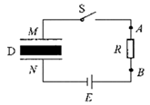
A. M上移电容器的电容变大
B. 将D从电容器抽出，电容变小
C. 断开开关S，M上移，MN间电压将增大
D. 闭合开关S，M上移，流过电阻及的电流方向从B到A
【题型分析】电容器动态变化是高考命题热点，此题以平行板电容器为情景，将极板之间距离变化，电介质变化，电压不变、电量不变融合为一题，能力要求较高。
【名师解析】根据平行板电容器的决定式，M上移，极板之间距离增大，电容器的电容变小，将D从电容器抽出，电容变小，选项A错误B正确；断开开关S，极板上带电荷量不变，两极板之间的电场强度不变，M上移，根据U=Ed可知，MN间电压将增大，选项C正确；闭合开关S，极板两极板之间的电压不变，M上移，两极板之间的距离d增大，根据U=Ed可知，MN间的电场强度减小，极板上的电荷量减小，电容器放电，流过电阻及的电流方向从A到B ，选项D错误。
【参考答案】BC
17.如图2所示，用静电计可以测量已充电的平行板电容器两极板之间的电势差U，电容器已带电，则下列判断正确的是( )
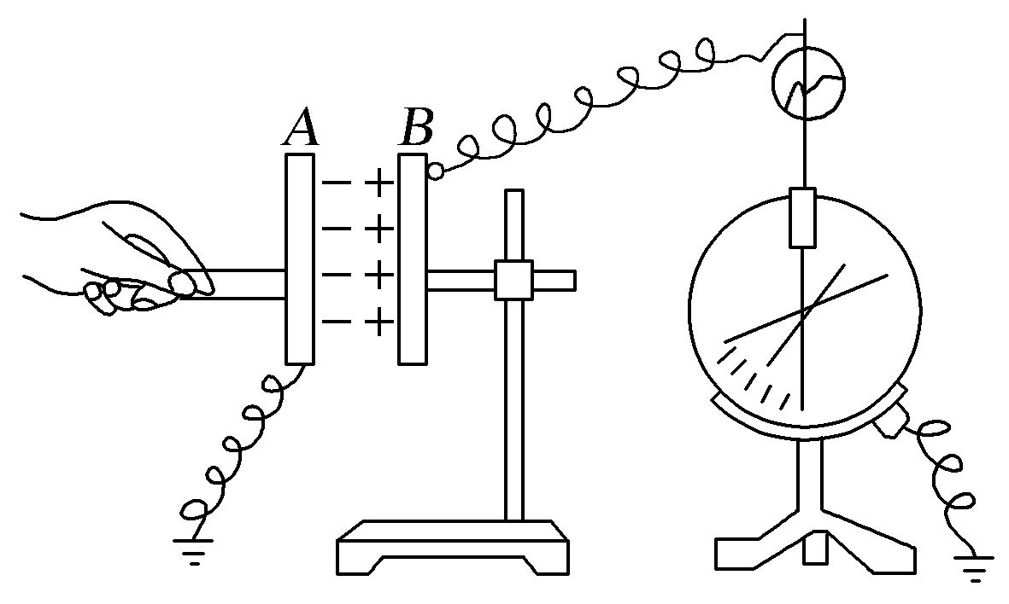
A.增大两极板间的距离，指针张角变大
B.将A板稍微上移，静电计指针张角变大
C.若将玻璃板插入两板之间，则静电计指针张角变大
D.若减小两板间的距离，则静电计指针张角变小
【参考答案】ABD
【名师解析】 电势差U变大(小)，指针张角变大(小)。电容器所带电荷量一定，由公式C＝知，当d变大时，C变小，再由C＝得U变大；当A板上移时，正对面积S变小，C也变小，U变大；当插入玻璃板时，C变大，U变小；当两板间的距离减小时，C变大，U变小，所以选项A、B、D正确。
18.(2016·全国卷Ⅰ，14)一平行板电容器两极板之间充满云母介质，接在恒压直流电源上。若将云母介质移出，则电容器( )
A.极板上的电荷量变大，极板间电场强度变大 B.极板上的电荷量变小，极板间电场强度变大
C.极板上的电荷量变大，极板间电场强度不变 D.极板上的电荷量变小，极板间电场强度不变
【参考答案】D
【名师解析】 由C＝可知，当云母介质移出时，ε_{r}变小，电容器的电容C变小；因为电容器接在恒压直流电源上，故U不变，根据Q＝CU可知，当C减小时，Q减小。再由E＝，由于U与d都不变，故电场强度E不变，选项D正确。
19. (多选) 快速抽出后，下列说法正确的是( )
A.电容器的电容增大 B.极板间的电势差增大
C.极板上的电荷量变大 D.极板间电场强度变大
【参考答案】BD
【名师解析】当把云母介质从电容器中快速抽出后，电容器的电容减小，选项A错误；极板上的电荷量不变，选项C错误；由C=Q/U可知极板间的电势差增大，由E=U/d可知，极板间电场强度变大，选项BD正确。
20.若水平放置平行板电容器内部空间有一带电粒子P静止在电容器中，接在恒压直流电源上。上极板保持不动，同时下极板接地，当将上极板向右移动一小段距离时，则下列说法正确的是( )
A.电容器所带电荷量保持不变
B.极板间的电场强度保持不变
C.粒子所在初位置的电势能保持不变
D.粒子将加速向下运动
【参考答案】BC
【名师解析】 由C＝可知，当将上极板右移一段距离时，S减小，电容器的电容减小，由C＝得Q＝CU，电压U不变，C减小，故电容器所带电荷量减少，选项A错误；U和d不变，由E＝可知，极板间的电场强度保持不变，选项B正确；由于极板间的电场强度不变，粒子所在初位置到下极板间的距离不变，故该点到零电势点的电势差不变，即该点的电势不变，粒子的电势能不变，选项C正确；由于粒子的受力情况不变，故粒子仍然保持静止状态，选项D错误。
21.如图所示，心脏除颤器用于刺激心脏恢复正常的跳动，它通过皮肤上的电极板使电容器放电．已知某款心脏除颤器，在短于一分钟内使70 μF电容器充电到5 000 V，存储875 J能量，抢救病人时一部分能量在2 ms脉冲时间通过电极板放电进入身体，此脉冲的平均功率为100 kW.下列说法正确的是( )
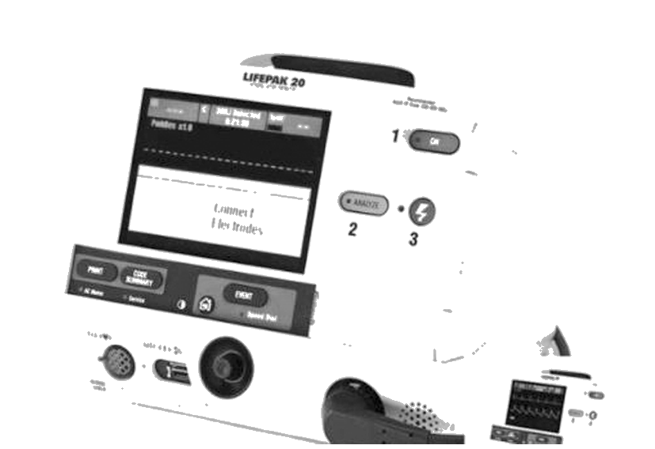
A．电容器放电过程中电压不变
B．电容器充电至2 500 V时，电容为35 μF
C．电容器充电至5 000 V时，电荷量为35 C
D．电容器所释放出的能量约占存储总能量的23%
【参考答案】D
【名师解析】电容器放电过程，电荷量减少，电压减小，选项A错误；电容不随电压、电荷量的变化而变化，选项B错误；由C＝知Q＝CU＝70×10^{－6}×5×10³ C＝0.35 C，选项C错误；由η＝知，η＝×100%＝23%，选项D正确．
22.如图所示，A、B为两块平行带电金属板，A带负电，B带正电且与大地相接，两板间P点处固定一负电荷，设此时两极板间的电势差为U，P点场强大小为E，电势为φ_{P}，负电荷的电势能为E_{p}，现将A、B两板水平错开一段距离(两板间距不变)，下列说法正确的是( )
A．U变大，E变大 B．U变小，φ_{P}变小
C．φ_{P}变小，E_{p}变大 D．φ_{P}变大，E_{p}变小
【参考答案】 AC
【名师解析】 根据题意可知两极板间电荷量保持不变，当正对面积减小时，则由C＝可知电容减小，由U＝可知极板间电压增大，由E＝可知，电场强度增大，故A正确；设P与B板之间的距离为d′，P点的电势为φ_{P}，B板接地，φ_{B}＝0，则由题可知0－φ_{P}＝Ed′是增大的，则φ_{P}一定减小，由于负电荷在电势低的地方电势能一定较大，所以可知电势能E_{p}是增大的，故C正确．

